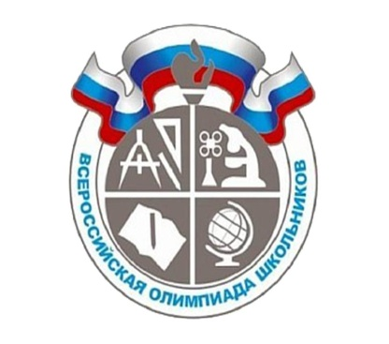

Телефоны "горячей линии" по вопросам проведения всероссийской олимпиады школьников в МБОУ СОШ №10

Организация  ФИО лиц, ответственных за подготовку проведения ГИА | Контактный телефон  «горячей линии»  номер кабинета | Время работы  «горячей линии»
МБОУ СОШ №10  по вопросам организации и проведения всероссийской олимпиады школьников  Зам.директора по УВР  Степыкина Марина Анатольевна | 8(918)333-82-42 | понедельник-пятница  (рабочие дни)  08.00-17.00  среда (рабочий день)  08.00-19.00

